**ACTA X. REUNION CON DAVID BENAVIDES**

A día 25 de noviembre nos reunimos para poder unificar el grupo de trabajo para el correspondiente trabajo:

(Listado por orden alfabético)

* Benavides Cuevas, David
* Hidalgo Plaza, Francisco
* Rico Hebles, Vladimir

A continuación, se enumeran los temas tratados:

1. Utilización de un sistema de gestión de incidencias.

Hemos preguntado a David que sistema usar ya que no teníamos demasiada información sobre los diversos programas que existen para este ámbito.

David nos ha informado de que GitHub posee uno y hemos acordado usarlo.

1. Hemos informado a David sobre los roles creados para el proyecto y David ha dado el visto bueno con la condición de que todos los roles deben hacer todas las tareas, permitiendo que cada rol profundice en la suya.
2. Hemos preguntado a David sobre mejoras para nuestro subsistema. Hemos acordado incluir varios métodos de encriptación con otros algoritmos distintos a los ya implementados, implementar nuevas pruebas y refactorizar la conexión con la base de datos usando un archivo de “properties”.

**HOJA DE FIRMAS**

Se firmará la siguiente hoja como prueba presencial y de confirmación por todo lo que se ha tratado en el acta del día.

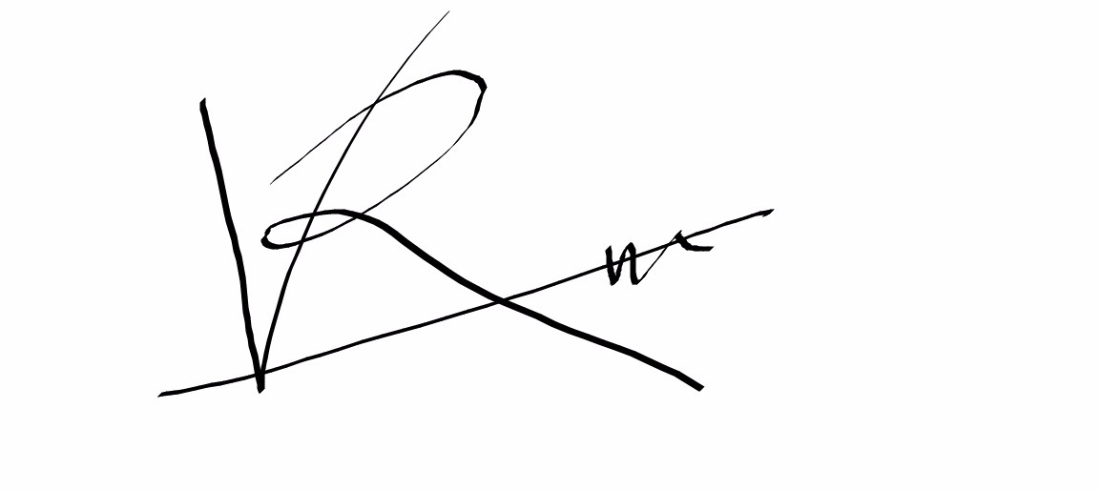

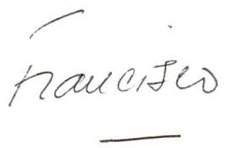

Vladimir Rico Hebles Francisco Hidalgo Plaza

A día 25 de Noviembre del 2015

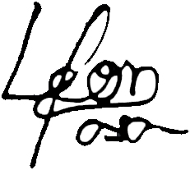

León Lasa Melgarejo – Líder de proyecto.